附件四：项目投标业绩
第一中标候选人：天津市政工程设计研究总院有限公司

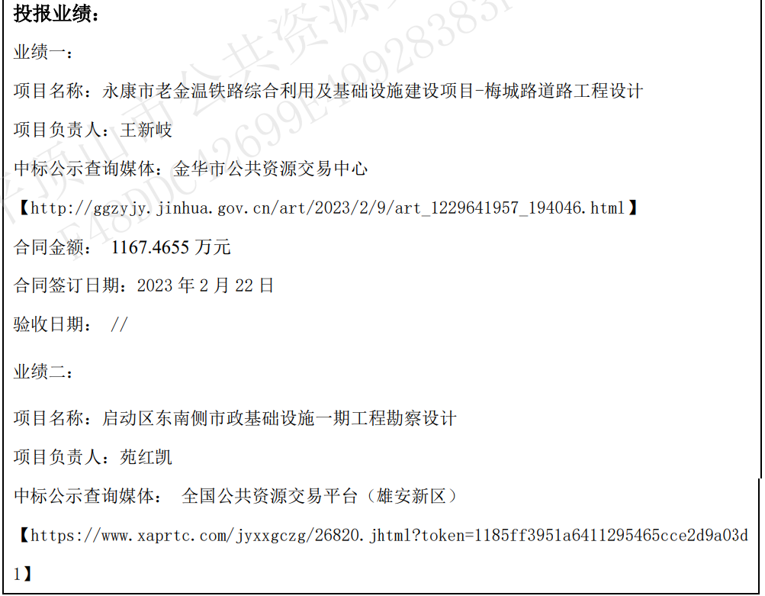
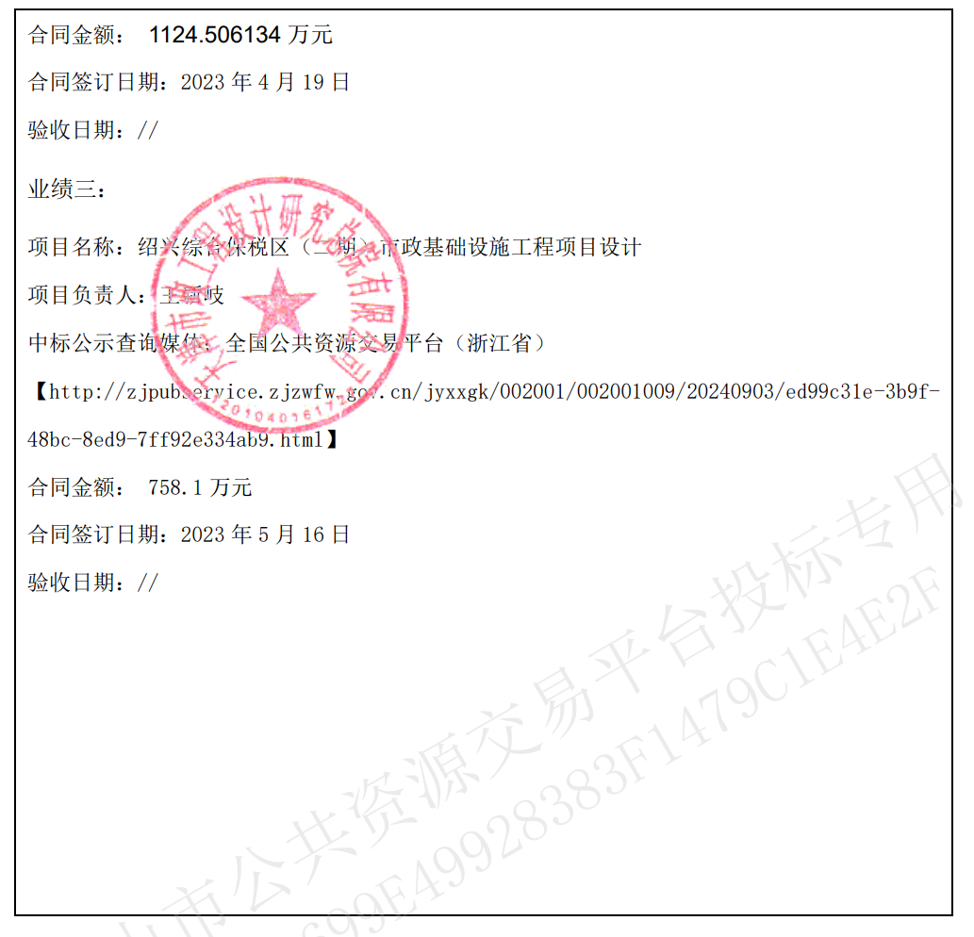
第二中标候选人：天津城建设计院有限公司
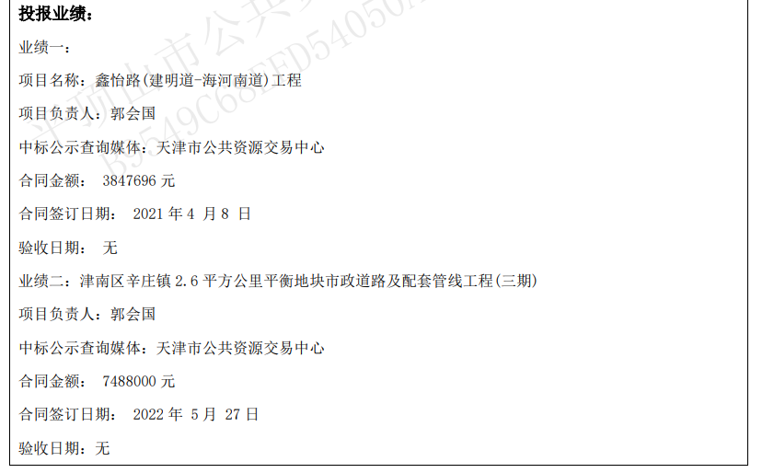
第三中标候选人：洛阳城市建设勘察设计院有限公司

